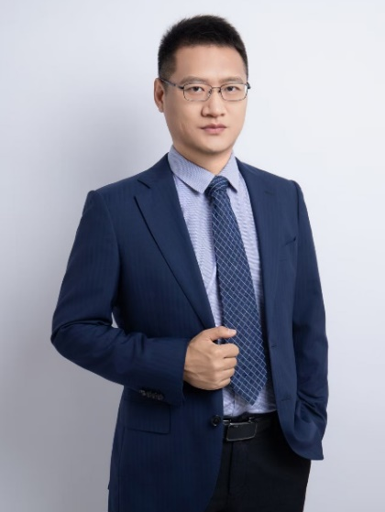
霍洪亮老师 精益运营咨询专家
20年+精益管理+10年精益咨询实战经验
可中英文授课
6sigma黑带大师
曾任：Essilor Luxottica（依视路 陆逊梯卡）集团（全球最大的眼镜制造商和零售商之一，上市公司）丨亚洲区精益总监
曾任：TD Tom Davies（汤姆・戴维斯）（英国高端眼镜定制品牌）丨中国总经理
曾任：保时捷汽车（世界500强，上市公司）丨精益咨询顾问
擅长领域：精益改善战略规划、精益人才培养、班组长能力提升、六西格玛、TPM设备管理、TQM质量管理、安全生产管理……
1000+精益人才培养：构建与生产流程相匹配的人才培育体系。通过“流程实操+理论赋能+岗位带教”的培养模式，累计为企业输送300余位优秀班组长，30+位车间主任等1000+精益专业人才，为企业搭建起从基层执行到中层管理再到高层决策的全层级人才梯队。
100+精益咨询项目落地：为100+家企业/工厂等提供定制化咨询服务，通过体系搭建、精益导入等方式，累计为企业创造十亿元降本增效收益，实现超10亿元业绩增长。
序号 | 公司名称 | 实施内容 | 实施时间 | 改善效果
1 | 雅瑞集团 | 企业精益管理体系搭建 | 6年+ | 年销售额突破50亿，年节约金额5000万，年度重点项目持续突破
3 | 浙江焦点烟具 | TPM/精益管理体系建设/5S | 3年+ | OEE提升21.4%，故障次数下降77.8%，故障时间下降率72.5%，实际降本金额超过5亿元
3 | 江盐集团 | 阿米巴独立经营 | 1年+ | 建立集团《中国式阿米巴经营体系》
4 | 盛威国际集团  -印尼工厂 | 制造战略落地  新工厂规划及布局设计 | 5年+ | 人均产出提升20%，面积节约率20%，已完成的设计部分人均产出提升54%

实战经验：
霍老师拥有近20年跨行业及跨国经营管理与精益实战经验，早年曾受日本、德国及中国管理专家指导培训，对工厂持续经营体系构建，运营绩效指标改善有深厚理论功底及实战经验，擅长通过体系搭建、流程优化、精益导入及数字化建设，全方位解决企业运营痛点，显著提升生产效率、产品质量与综合效益，为企业打造核心竞争力奠定坚实基础。
——任职Essilor Luxottica（依视路 陆逊梯卡）集团亚洲区精益总监期间——
01-外贸生产流程改革：牵头推进集团外贸生产系统流程改革，编制全套外贸流程作业手册，推动企业生产效率提升60%。
02-人才培育体系搭建：构建阶梯式人才培养体系，累计为公司培养300余位班组长、15位车间主任及8位部门经理，强化团队核心力量。
03-生产体系构建与精益落地：从无到有搭建企业全套生产体系，引入精益生产方式并推动落地，该模式至今持续沿用；导入精益生产后，产品交付周期实现大幅优化，由平均60天缩短至9天，显著提升客户响应速度。
04-年度经营成本管控：主导执行年度经营计划，聚焦成本优化，每年为公司节约财务金额达8000万元，实现经营效益最大化。

——任职TD Tom Davies（汤姆・戴维斯）公司中国总经理期间——
01-经营管理体系搭建与新线达产：构建业内领先的经营管理体系，推动新样板线高效落地，实现30天内样板线达产；针对新线生产痛点优化，3个月内将新线碎片率降幅超50%，提升生产稳定性。
02-全流程质量管控与效率提升：推行全流程质量管控标准，3个月内将工厂A级率从90%提升至97%以上，6个月内使返工率下降50%；同步优化设备管理，推动设备综合效率（OEE）提升 10%，结案焦点改善课题30余项。
03-数字化体系搭建与成本节约：创新搭建行业首个覆盖“筹建-满产”全流程的智能工厂管理应用体系及设备运维数据决策数字化系统，为制造领域树立智能工厂建设标杆。通过多维度优化，累计为企业节约生产成本5000万元以上。

部分咨询项目案例：
——多模块综合精益改善咨询项目成果——
【1】盛威国际集团（安防与通信制造业）：主导精益研发、精益采购、内建品质、全价值链改善、班组建设五大核心模块改善，各项目均超额达成目标。其中，研发节点计划达成率目标≥80%，同步完成采购方式优化与全流程梳理，为企业全价值链高效运转奠定基础。
【2】诚益集团（眼镜制造业）：聚焦单元化经营、TPM、5S、质量提升、效率提升及精益管理体系建设，关键运营指标全面突破。一次合格率提升至99.71%；单位产品能耗降幅32.3%；单位人工成本降幅19%；设备综合效率（OEE）提升至80.5%。
——TPM与现场改善专项咨询项目成果——
【3】青山集团子公司（钢铁与新能源制造业）：深耕TPM与精益班组管理，设备完好率提升至99%；设备故障率降至0.2%；平均无故障时间（MTBF）延长至33.75日，大幅提升生产环节稳定性与连续性。
【4】嘉瑞福家具（家具制造业）：推进TPM与5S现场改善，以验收评分为核心目标，最终成果远超预期。其中，TPM验收得分92分，5S验收得分89分，两项指标均获评“优秀”，现场管理标准化、规范化水平大幅提升。
【5】伟望汽配（汽车零部件制造业）：开展TQM、TPM、5S、班组建设、CI及6sigma改善，效率与成本优化成果显著。设备综合效率（OEE）提升至93%，各项目经集团验收均达80分以上；成本节约超预期，2018年目标节约5000万元，项目核算达8000万元，实际累计节约超1亿元。
【6】百世科技：实施TPM、价值链分析及改善、指标分析及改善、5S改善，项目验收评价为“优秀”，累计降本金额达2036.85万元，实现价值链各环节成本精准优化。
——质量管理体系建设咨询项目成果——
【7】施罗华集团（光学产品制造业）：专项开展质量管理体系建设，产品质量管控能力大幅增强。一次合格率目标提升10%，实际提升17%，超额完成质量改善任务，构建起稳定可靠的质量管理机制。
……

主讲课程：
《从体系构建到效能提升——精益运营管理实战》
《精益六西格玛体系——以质量为根基的持续改善体系》
《五维突破——金牌班组长管理能力提升》
《全面质量管理（TQM）——从战略质量到产品质量落地推行实务》
《TPM全员生产维护——从5S到0故障》
《精益生产实战落地训练营》

授课风格：
理践双驱赋能：以系统性学术理论为根基，构建完整知识框架，同时深度融入制造业一线实战案例与经验总结，打破“理论空泛化、实践碎片化”的行业培训痛点，让学员既能吃透底层逻辑，又能掌握可直接落地的应用方法论，实现“知其然更知其所以然”。
精准分层赋学：摒弃“一刀切”教学模式，课前通过定向调研摸清学员岗位背景、能力短板与学习目标；课中依据互动反馈动态调整教学节奏与内容深度，为新人学员侧重基础夯实、为资深学员侧重难点突破，课后为学员打造全周期定制化学习支持体系。
多维场景教学：创新采用“理论筑基-多行业案例解构-沉浸式模拟实操”三维教学模型。不仅拆解汽车、电子等领域的标杆实践，更通过流程模拟等方式，引导学员迁移跨行业经验，培养“跳出单一领域解决复杂问题”的思维与实操能力。
成果导向闭环：围绕企业核心痛点设计“学-练-用-优”全链条学习路径——课中以高频互动强化技能训练；课后通过企业参访、定制化行动计划，推动知识从“课堂吸收”转化为“岗位落地”，最终实现学员能力提升与企业实际问题解决的双向价值。

部分服务客户：
德国汉高集团东莞工厂、美国美泰集团东莞工厂、香港华清、雅瑞集团、诚溢光学、孟加拉Queen south集团、盐化集团、巨龙集团，青山集团子公司、盛威国际集团、嘉瑞福家具、施罗华集团、品超包装、巴腾动力、久恒光电、聚喷电子科技、宇骏包装、新德宝机械、龙腾照明、双汇电力、青瑞管道、顺豪电器、伟望汽配、度昂科技、狮王皮丹鞋业、道丰鞋业、通国包装、湖南民间艺人渔具、天纳福汽车部件、萨博汽车部件……

部分客户评价：
在转型遇到瓶颈时，有幸邀请到霍老师提供指导。霍老师不仅带来了系统的设备智能化管理理念，还结合我们企业的实际生产场景，手把手教团队优化设备运行流程。经过半年的落地实践，生产线的设备综合效率提升了22%，产品不良率下降8%，原材料损耗减少10%，极大增强了我们在行业中的竞争力。
——雅瑞集团 副总经理 杜总
作为一家制造企业，我们一直受限于设备故障频发、生产进度不稳定的问题。霍老师的到来彻底改变了这一局面，他凭借丰富的行业设备管理实战经验，为我们量身打造了设备预防性维护体系，并毫无保留地向员工传授故障诊断与排除技巧。通过一段时间的学习和应用，设备突发故障停机时间缩短了65%，生产计划达成率从原来的80%提升至98%，为公司按时交付订单提供了有力保障。衷心感谢霍老师的辛勤付出！
——巴腾动力 总经理 赵总
在竞争日益激烈的当下，降本增效成为我们企业生存和发展的核心任务。霍老师的精益生产与成本管控课程，为我们指明了方向。他通过大量实际案例，详细讲解了成本管控的方法和技巧，还深入车间现场，指导员工优化生产流程。经过三个月的整改，公司生产成本降低了7%，人均产值提升了12%，市场竞争力显著增强。
——青瑞管道 总经理 冀总
随着业务量的不断增长，设备管理压力越来越大。幸运的是，我们遇到了霍老师，他针对物流仓储设备的特点，为我们设计了一套科学的设备管理方案，并对员工进行了系统的培训。霍老师授课风格生动易懂，注重理论与实践相结合，让员工快速掌握了设备操作、维护和保养的技能。在老师的帮助下，设备故障率下降了40%，仓储作业效率提升了18%，为公司业务的快速发展提供了坚实支撑。在此，向霍老师表示衷心的感谢！
——浙江顺豪电器 朱总

部分咨询/授课照片：
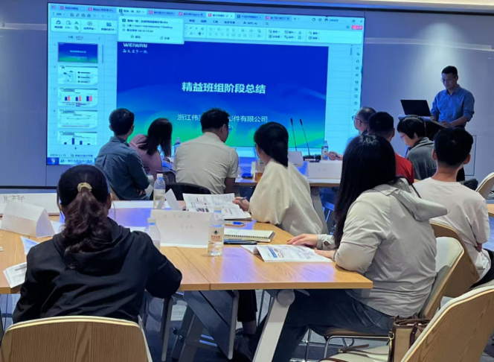 | 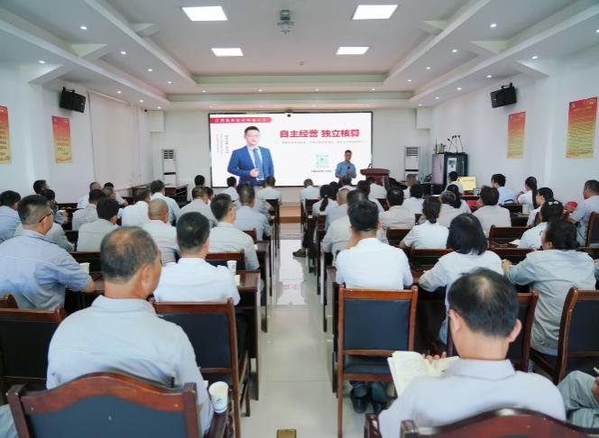
珠海考普瑞西  《精益管理体系搭建》 | 江西盐化集团  《精益运营生产管理》
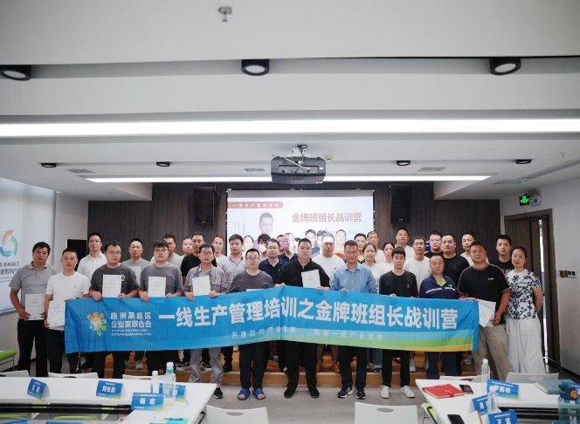 | 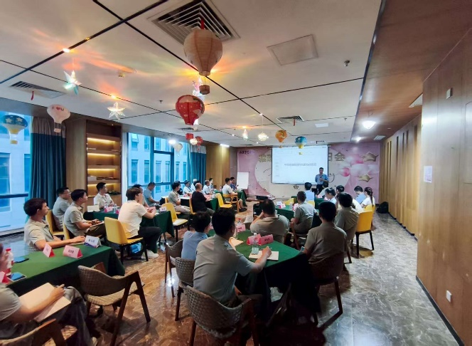
株洲高薪区  《一线生产管理培训-金牌班组长战训营》 | 雅瑞集团  《中基层管理能力提升》

